**Проект по народно-прикладному искусству в МДОУ детский сад «Лучик» «Народные промыслы»**

«**Искусства** изобразительные и прикладные таят в себе огромные возможности для развития творческого потенциала, фантазии и интуиции, для ощущения ребенком радости ручного труда как творчества».

Б. М. Немецкий.

Декоративно- прикладное искусство-это художественное оформление предметов, которые человек использует в быту. Оно получило название от латинского слова-украшаю. Все предметы, окружающие человека, должны быть не только удобными, но и красивыми. Это искусство называется прикладным ещё и потому, что необходимо приложить руки, чтобы получилась эта красота. Польза и красота всегда рядом.

**Актуальность проекта:** в наше время мало внимания уделяется знакомству детей с различными видами декоративно – прикладного искусства и с народными традициями. Культурное наследие народа – огромное богатство, которым каждому ребенку нужно научиться правильно распоряжаться, владеть им так, чтобы сохранить и приумножить. Необходимо посеять и взрастить в детской душе семена любви к родной природе, к родному дому и семье, к истории и культуре.

**Гипотеза:** если в работе с дошкольниками для развития художественно – творческих способностей использовать декоративно – прикладное искусство, то это будет способствовать повышению уровня развития эстетического вкуса у детей, а также воспитанию патриотических чувств.

**Вид проекта:** познавательно-творческий, групповой.

**Сроки реализации проекта:** краткосрочный.

**Участники проекта:** дети средней группы, воспитатели, культорганизатор СК

**Цель проекта:** формирование у детей познавательного интереса к русской народной культуре через ознакомление с народными промыслами русского народа и организацию художественно-продуктивной и творческой деятельности.

**Задачи:**

ознакомление детей с изделиями народных промыслов, с видами художественной росписи;

развитие навыков художественного творчества детей;

развитие индивидуальных эмоциональных проявлений во всех видах деятельности;

развитие умения видеть красоту изделий прикладного творчества, формирование эстетического вкуса;

осуществление нравственного и эстетического развития личности ребенка;

содействие развитию речи: обогащение и активизация словаря, повышение его выразительности, развитие навыков речевого общения в совместной деятельности.

**Планируемые результаты проекта**:

• Знание детьми различных видов декоративно-прикладного искусства: Дымковской игрушки, Хохломской, Гжельской, Жостовской росписи.

• Умение детей ориентироваться в различных видах росписи.

• Умение детей составлять узоры по мотивам народных росписей.

**Формы реализации**:

• беседы с детьми о декоративно-прикладном искусстве;

• рассматривание видов росписи;

• выполнение работ по изобразительной деятельности;

• подвижные и малоподвижные народные игры;

• выставка *«Сказочная хохлома»*

• Этапы реализации проекта:

• подготовительный;

художественный

• заключительный *(обобщающий)*.

**Реализация проекта по этапам**

**Этапы деятельности**

**1 этап**

1. Поиск, анализ, систематизация имеющейся литературы по декоративно-прикладному искусству, разработка планирования по изобразительной и продуктивной деятельности.

2. Подбор и подготовка наглядного материала и технического обеспечения (презентация, выставка)

3. Подвести к формулировке задач: иметь представление о народных промыслах(Гжель, Дымковская игрушка, Хохлома, Жостовская роспись); отразить впечатления в продуктах своей деятельности;

принять участие в создании выставки *«Сказочная хохлома»;*

Рассматривать иллюстрации по декоративно-прикладному искусству;

Закреплять знания о характерных признаках, особенностях узоров и элементов;

**2 этап**

1. **Организация деятельности детей:**

• Познавательная

• Речевая

• Художественно-эстетическая

• Социально-коммуникативная

Пополнение и обогащение предметно-развивающей среды в группе (наглядные пособия, подбор художественной литературы по декоративно-прикладному **искусству**, фигурки, глиняные игрушки, изделия из дерева, раскраски, изготовления шаблонов и трафаретов, изготовление дидактических и настольно-печатных игр)

**2.Знакомство с декоративными приемами рисования**.

Прослушивание русских народных песен, стихов, сказок по народным промыслам. Знакомство с народными играми.

**3 этап**

1. Создание презентации *«Народные промыслы»*.

2. Реализация проекта. Мастер-класс «Дизайн в росписи народных промыслов».

3. Создание выставки, как подведение итогов проекта.

**ПЕРСПЕКТИВНОЕ ПЛАНИРОВАНИЕ РАБОТЫ С ДЕТЬМИ ПО ПРОЕКТУ (апрель, май, июнь)**

**АПРЕЛЬ**  
Знакомство с видами художественной росписи (Гжель, Дымковская игрушка, Хохлома, Жостовская роспись)- презентация,выставка

ИГРЫ: «Узнай и назови правильно»

**МАЙ**

Беседа на тему: *«Что такое Хохлома?»*;

Чтение отрывка из книги Н. Бедник *«Хохлома»(об истории Хохломской росписи)*;

В. Набоков *«Хохлома»*;

П. Синявский *«Хохломская роспись»*.

Разучивание стихотворения Е. А. Николаевой *«Золотая Хохлома»*.

Познавательное развитие:

Беседа *«Золотая Хохлома»*.

Рассматривание альбомов и наглядно-демонстрационного материала

Дидактическая игра *«Хохломская веточка»(умение складывать из частей целое)*.

Дидактические игры:

*«Угадай и расскажи»*

*«Найди отличия»*

*(умение находить сходства и различия)*.

*«Составь узор»(закрепление умения составлять узоры способом аппликации)*;

*«Найди правильно»*;

**ИЮНЬ**  
Рисование *«Хохломская веточка»*

*(гуашь; с использованием ватных палочек)*.

Знакомство с декоративными приемами рисования.

Художественно-эстетическое развитие:

Рисование *«Укрась горшочек»*

**Заключительный этап:**

Организовать выставку работ по **народному** декоративно-прикладному творчеству.

По окончании данного **проекта** у детей развились такие качества, как: эстетический вкус, умение определять виды **промыслов**, умение создавать рисунок, используя цветовое сочетание. Самостоятельно выбирать элементы орнамента при создании композиции.

**Проект** позволил расширить и углубить знания и использовать приобретенные навыки и умения в повседневной жизни и выполнении продуктивной деятельности.

**ПРИЛОЖЕНИЕ 1**

Легенда о возникновении хохломы

Рассказывают, жил в давние времена в Москве мастер. Царь высоко ценил его мастерство и щедро награждал за труды. Любил мастер своё ремесло, но больше всего любил он вольную жизнь и поэтому однажды тайно покинул царский двор и перебрался в глухие леса.

Срубил он себе избу и стал заниматься прежним делом. Мечтал он о таком искусстве, которое стало бы родным всем, как простая русская песня, и чтобы отразилась в нём красота родной земли. Так и появились первые хохломские чашки, украшенные пышными цветами и тонкими веточками.

Слава о великом мастере разнеслась по всей земле.

Отовсюду приезжали люди, чтобы полюбоваться на его мастерство. Многие рубили здесь избы и селились рядом.

Наконец, дошла слава мастера и до грозного государя, и повелел он отряду стрельцов найти беглеца и привести. Но быстрее стрелецких ног летела народная молва. Узнал мастер о своей беде, собрал односельчан и раскрыл им секреты своего ремесла. А утром, когда вошли в село царские посланцы, увидели все, как горит ярким пламенем изба чудо-художника. Сгорела изба, а самого мастера как ни искали, нигде не нашли. Только остались на земле его краски.

Исчез мастер, но не исчезло его мастерство, и до сих пор ярким пламенем горят хохломские краски, напоминая всем и о счастье, о любви к людям, и о красоте природы. Видно, не простой была кисть мастера — кисть из солнечных лучей.

Такова легенда.

Н. Бедник, «Хохлома»

**Золотая Хохлома**

Эти липовые ложки,  
Блюдца, ковшики, матрешки,  
Расписала нам сама  
Золотая Хохлома!

Стулья, доски и полати,  
И кроватки и кровати,  
Расписала нам сама  
Золотая Хохлома!

Нет наряднее раскраски,  
Будто к нам пришла из сказки,  
Где цари и терема,  
Золотая Хохлома!

**Приложение 2**

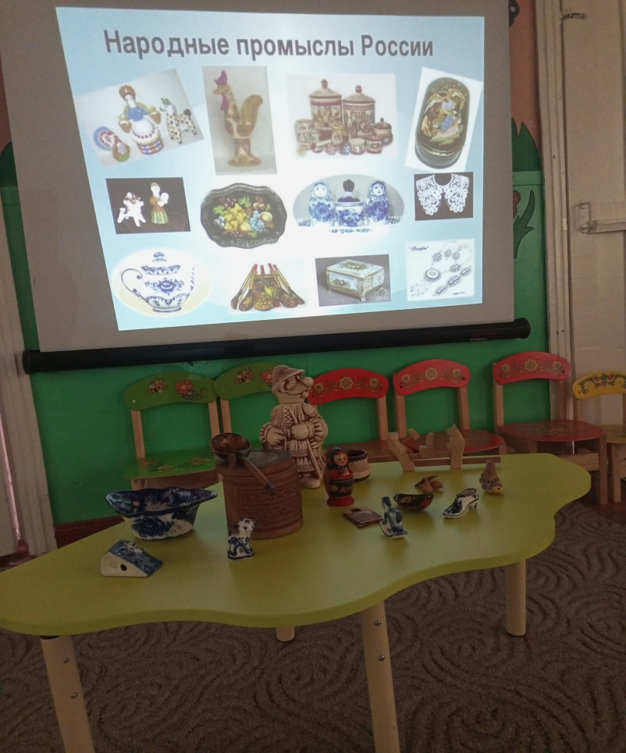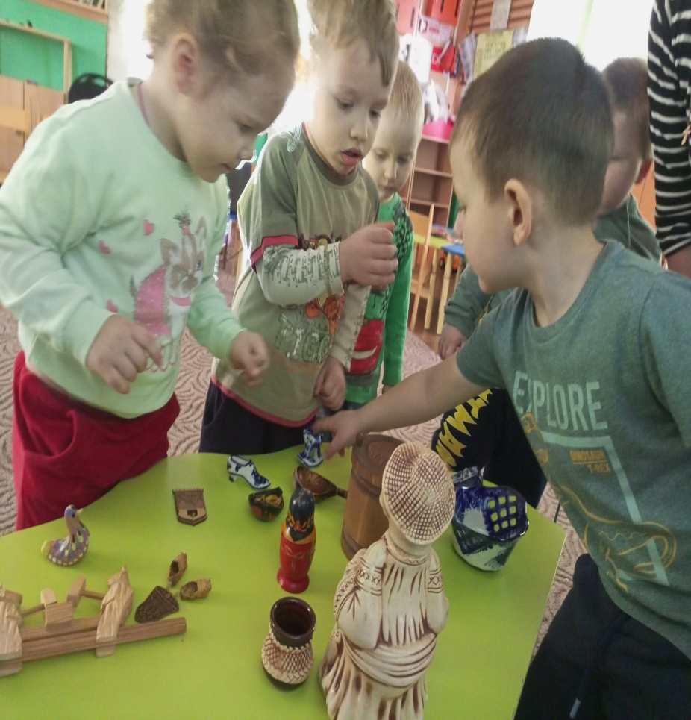1 занятие: **Знакомство с видами художественной росписи.Выставка.**

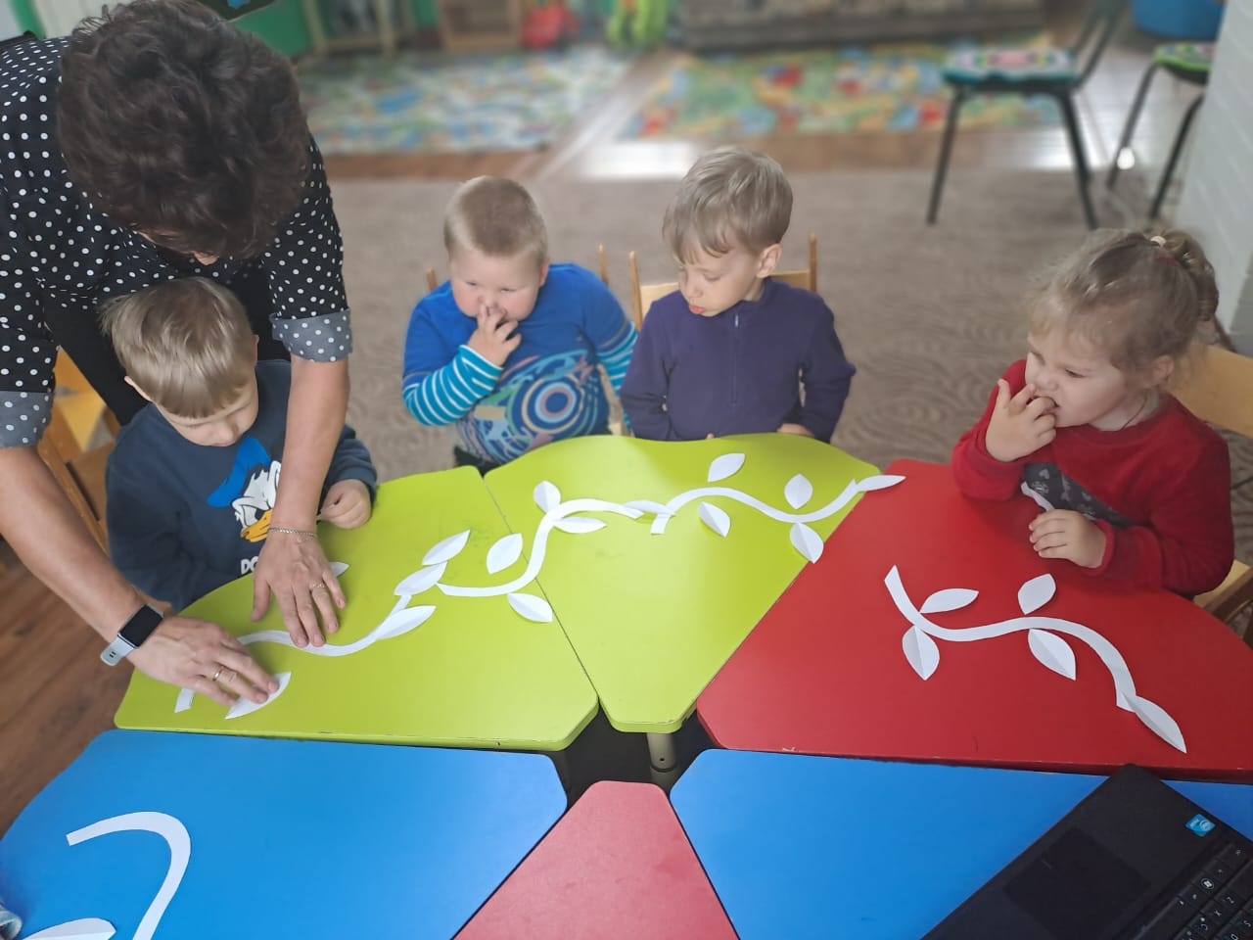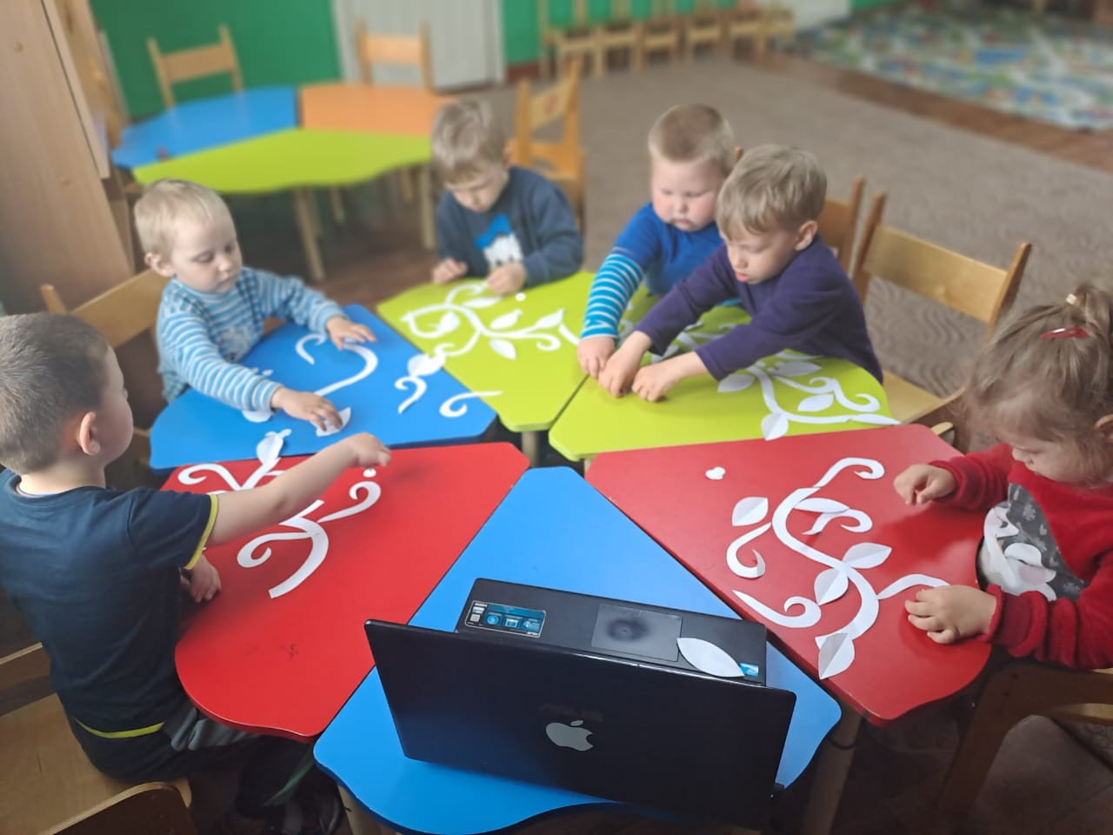2 занятие: **Беседа *«Золотая Хохлома»*. *«Составь узор»(закрепление умения составлять узоры способом аппликации)***

3 занятие: **Рисование *«Хохломская веточка».Укрась горшочек.***

